“学习环境”变革：数学作业设计与有效实施的策略探索
常州市新北区薛家实验小学 陶榆萍
“双减”时代的到来，是教育界的一次巨大变革，“减”是为了更好地“增”，增效提质刻不容缓，这就促使教育工作者们思考这样一个原点问题：学习是如何发生的？约翰.布兰斯福特在《人是如何学习的》一书中这样写道：学习的发生离不开学习环境。这就让我们走向对下一个问题的思考：怎样的学习环境能促使学生有真实的学习发生？基于对以上问题的思考，结合“双减”背景下对作业减量增质的要求，尝试基于以下四大学习环境下变革数学作业的设计与实施：
一、学习者中心：导学单设计精准了解学生的“前知识”
以学习者为中心打造学习环境才能促使学习者的学习真正发生，而以学习者为中心的学习环境就必须保证“学习者一定会将他们的知识、技能、态度、信仰带到其中，这些学习者带来的东西在这里都必须得到足够的注意。”这就需要重视每个学生的前知识，要了解每个孩子学习的起点、困惑。学生进入课堂前是有差异的，有些可以通过观察得知，要更为精准地了解每个学生的差异，光靠观察也是不够的，设计导学作业了解学情则是一个很好的办法。例如：教学苏教版六年级上册《认识长方体和正方体》前设计这样的导学作业来了解学情：
第一单元《长方体和正方体》第1课时
1．找一找：生活中哪儿有长方体和正方体？
2．做一做：用牙签和橡皮泥（用于固定）制作一个长方体和一个正方体。
3．探一探：自学课本第1-2页，观察实物模型，回顾制作长方体和正方体的经验，你能发现哪些长方体和正方体的特征？从面、棱、顶点三个方面进行梳理，并用清晰的方式记录下来，准备交流。
4．比一比：长方体和正方体的特征有何异同？它们之间有怎样的关系？
这样一份导学作业，需要学生思维与身体的共同参与，同时还能看出学生原本对长、正方体的认知水平、对这一知识的认知偏差及对活动经验的缺失等。只有教师认识清楚每个学生的认知现状，才能在接下来的课堂中有的放矢地进行针对性地教学。
导学作业的形式丰富多样，但其宗旨则是更好地了解学情，引导学生走向自主式学习，不仅让老师了解学生的前学习状态，也让学生自己有机会了解自己已经知道了什么，还有什么困惑等。如果把教学看作是在学生与教学内容之间搭造的一座桥，那么以学习者为中心就会时刻注视桥的两端。当教师试图了解每个学生都知道些什么、关心什么、能做什么、想要做什么时，学生的“主人”地位自然能得到保证。
二、知识中心：整理类作业建构学生的知识结构性
作为学科教学，知识的学习是必不可少的。在了解学生“前知识”的基础上，需要创设一个以知识为中心的环境，认真对待不同学生的学习需求，引导他们理解并使知识得到迁移，最终使学生掌握知识，实现真正的学习。知识的建构离不开对知识结构性的认识。每个单元学习结束的时候，有必要布置整理类的作业帮助学生提升对所学知识结构性的认识。例如：苏教版六年级上册每个单元学习结束后，会布置单元知识整理作业，通过这样的作业能帮助学生将所学知识织成网，从而更好地丰富认知结构。
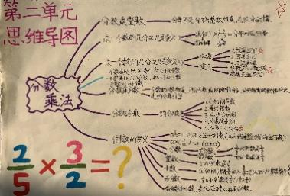 | 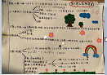 | 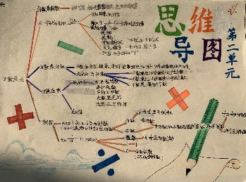
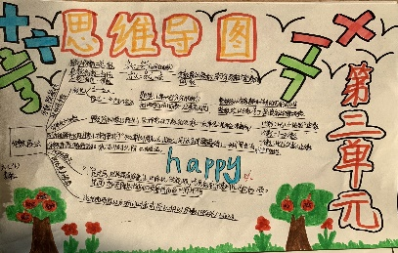 | 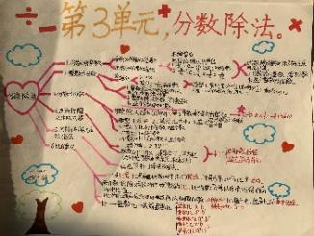 | 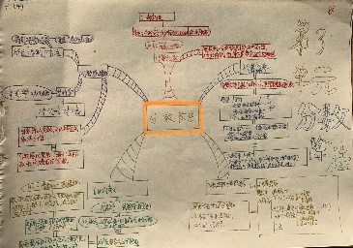
创造以知识为中心的环境，帮助学生对学科知识进行整体理解，而这样一份份知识整理作业就是搭造一个学习场景，引导学生从多角度来理解、梳理知识。当然，整理类作业的形式也是丰富多样的，除了上述学生较为喜欢的思维导图式、括弧整理式之外，还可以有表格式以及其他自主的表达方式。内容除了以知识结构梳理外，也可以有错题整理、典型习题整理等。不管哪种形式，其目的都是让学生积极建构知识系统，通过形象的方式确切地表达与呈现，让学生的知识树得以生长。
三、评价中心：分层作业设计推进学生的自我检测
任何教学的闭环一定离不开评价，评价所具有的导向、检测、激励等功能能更好地助力学习的发生。而作为评价方式之一的作业也同样要发挥好应有的作用，如何更好地发挥作业的评价功能？作业分层设计既能解决一般的评价问题，还贴合学生的心理需求。例如：教学完《长、正方体的表面积和体积》后设计如下作业：

《长、正方体的表面积和体积》练习
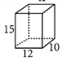
一星作业：求下列长方体和正方体的表面积和体积（单位：cm）。

10
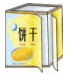
二星作业：一个长方体饼干盒，长17厘米，宽11厘米，高22厘米。 如果在它的侧面贴满一圈包装纸（如图），包装纸的面积至少有多少平方厘米？

三星作业：
一个无盖的长方体玻璃鱼缸， 长5分米，宽4分米，高3分米。
（1）在鱼缸里注入40升水，水深多少分米？（玻璃的厚度忽略不计）
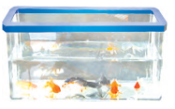
（2）再往水里放入一些鹅卵石，水面上升了0.3 分米。鹅卵石的体积一共是多少立方分米？

四星作业：有一张长30厘米，宽20厘米的长方形铁皮，从四个角各剪去一个整厘米数的正方形，再折成一个无盖的长方体铁皮盒，这个盒子的容积最大是多少立方厘米？
这样一份分层作业，操作时允许学生逐级解答，也可以根据自己的水平跳级解答，最关键的是还可以引导低能级的学生向高一能级的作业发出挑战，让学生有成就感。这样将评价隐于分层作业的设计既达成了巩固知识的目的，让不同层次学生有主动探究的机会，也让学生经历了自我评价与检测，同时使教师的教学更有针对性。
四、共同体中心：实践性作业实现学生的多元发展
杜威说：从孩子的观点出发，学校里最大的浪费是他不能够运用他在校外所学的东西，另一方面，也不能把学校所学的东西运用的实际生活中。这一观点提醒我们明确：学生的学习不仅仅是为了完成知识的积累，更为将所学的知识能得到运用。所以作业的设计也应该从平面走向立体，于是就有了基于共同体中心环境下的实践作业的设计与实施。这样的作业才能更好地着眼于学生的学科素养的进一步提升。例如：认识大数和吨之后我设计了这样的实践性作业：

“一亿粒大米有多重”研究性作业
实验准备 | 大米、电子秤、计算器
实验过程 | 一、称一称：  1.数一数：每人数出100粒大米  2.称一称：在电子秤上称出100粒大米的重量。  3.记一记：把结果记录在实验单上  - 算一算  1.根据100粒大米的重量推算1亿粒大米的重量  2.我国大约有13亿人，如果每人每天节省1粒米，全国一天大约能节省多少克粮食？合多少千克？多少吨？  3.如果一袋大米重25千克，这些大米可以装多少袋？  4.如果每人每天吃大米400克，这些节省下来的大米可供一个人吃多少天？是多少年？
   | 1号同学 | 2号同学 | 3号同学 | 4号同学 | 平均重量
  100粒大米的重量
  大米/粒 | 100 | 10000 | 1000000 | 100000000
  重量/克
我的感受
在这个活动结束后又紧接着研究了《一粒米的旅行》《大米中的数学问题》，这一系列的实践性作业让学生的数学学习从书本走向生活，走向多学科，走向多元发展。共同体中心环境下的数学实践作业能让学生的学习真正发生，同时还能真正让学生从独立的个体走向完整的社会人。
当“学习环境”变革，作业设计与有效实施成为可能。高品质的作业设计，往往把这四种教学环境融合在一起的，而非孤立，既要考虑到学习者中心，也要考虑到知识中心，还要考虑到评价体系，及对整体的影响。同样，作业的设计也非局限于知识的掌握，更要着眼于学生素养的提升，着眼于未来社会人的培养。

